“Київський фаховий коледж зв’язку”

Циклова комісія комп’ютерної та програмної інженерії

**ЗВІТ ПО ВИКОНАННЮ**

**ЛАБОРАТОРНОЇ РОБОТИ №8**

з дисципліни: «Операційні системи»

**Тема: «Збереження службових даних системи та її мережева конфігурація»**

Виконав(ла/ли) студент(ка/и)

групи: КСМ-23а

Папснази

Юхимець Д.О.Любежанін М.С

Перевірила викладач

Сушанова В.С.

Київ 2024

**Лабораторна робота №7   
 Тема:** **“Збереження службових даних системи та її мережева конфігурація**”

**Мета роботи:**

1. Отримання практичних навиків роботи з командною оболонкою Bash.
2. Знайомство з базовими структурами для збереження системних даних - процеси, память, лог-файли та повідомлення про стан ядра.
3. Знайомство зі стандартом FHS.
4. Знайомство з діями при налаштуванні мережі.

**Матеріальне забезпечення занять:**

1. ЕОМ типу IBM PC.

2. ОС сімейства Windows та віртуальна машина Virtual Box (Oracle).

3. ОС GNU/Linux (будь-який дистрибутив).

4. Сайт мережевої академії Cisco netacad.com та його онлайн курси по Linux

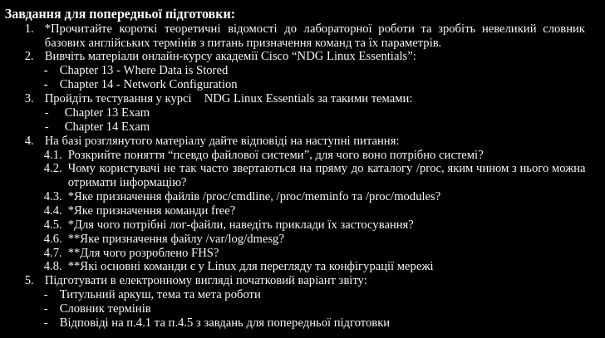

**Виконав Юхимець Дмитро**

| Назва команди | Її призначення та функціональність |
| --- | --- |
| su | Змінюємо поточного користувача на root |
| ls /proc | Переглядаємо вміст системного каталогу **/proc** (для цього потрібні права доступу root) |
| cat /proc/1/cmdline; echo | Виводить команду, з якої було запущено процес із PID 1 |
| ps -p 1 | Відображає інформацію про процес із PID 1 |
| cat /proc/cmdline | Виводить параметри командного рядка ядра, які були використані під час завантаження. |
| ping localhost > /dev/null | Перевіряє доступність локального хосту (localhost) без виводу результатів на екран. |
| ping localhost > /dev/null & | Запускає команду ping localhost у фоновому режимі, ігноруючи вивід. |
| jobs | Відображає список активних фонових (запущених) задач для поточного сеансу. |
| fg %1 | Переміщує задачу із фону в передній план. |
| bg %1 | Відновлює зупинену задачу у фоновому режимі. |

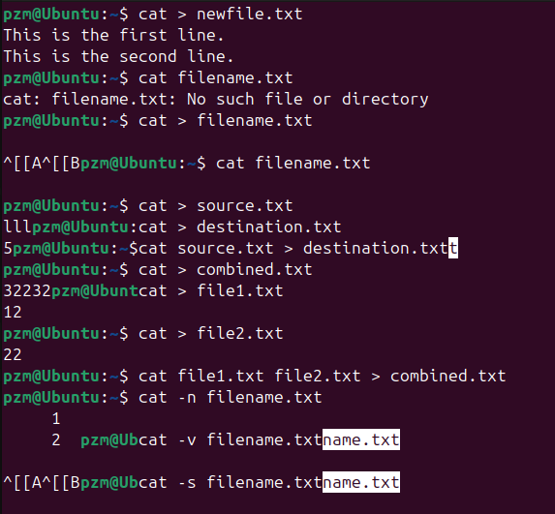

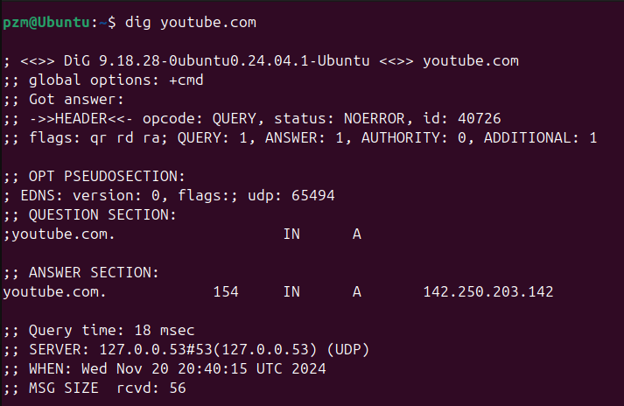

**dig youtube.com**

**Це покаже основну інформацію про домен youtube.com, включаючи IP-адресу та DNS-записи.**

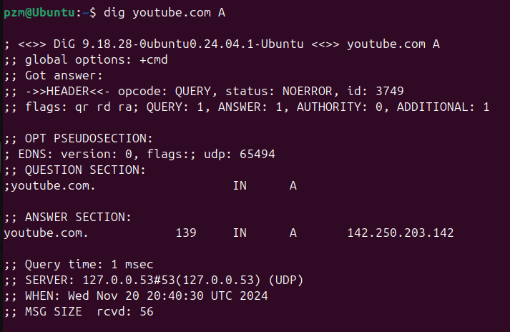

**dig youtube.com A**

**Це поверне лише A-записи для youtube.com..**

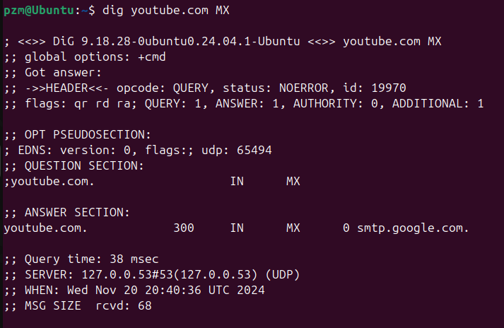

**dig youtube.com MX**

**Це поверне інформацію про поштові сервери для домену youtube.com**

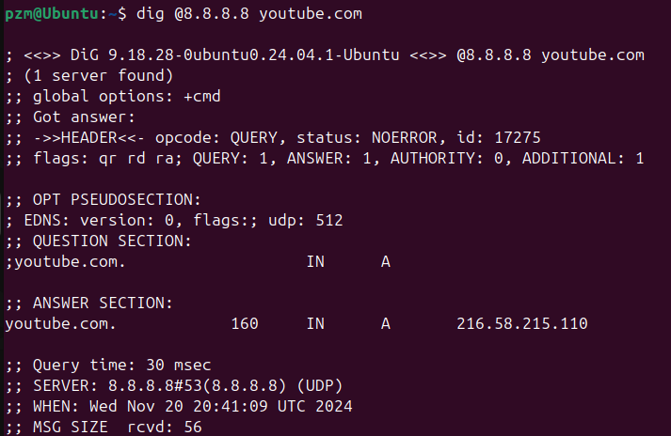

**dig @8.8.8.8 youtube.com**

**Це зробить запит на DNS-сервер Google (8.8.8.8).**

**Відповіді на контрольні запитання**

**Відповів Любежанін Максим**

**Висновки**